Workbook

Course:
Student’s Full Name:
Date:

Unidad 4, Lección 1, Ejercicio 1

Sección 1. ¿Dónde están las personas?

1) | María compra frutas. | Está en la farmacia.
2) | El estudiante compra libros. | Está en la ferretería.
3) | El señor López compra joyas. | Está en la librería.
4) | Ernesto compra medicamentos. | Está en la joyería.
5) | Juana compra una escalera. | Está en el supermercado.
Sección 2. ¿Es nuevo o antiguo? Sigue el modelo:

¿Un carro de 1956?
Es antiguo.

1) ¿Una joya de Simón Bolívar?

2) ¿Un bebé?

3) ¿Un libro de 1898?

4) ¿Tu computadora?

Sección 3. ¿Tienen o necesitan? Sigue el modelo:

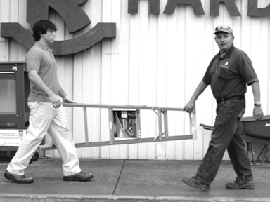
Los hombres t i e n e n una escalera.

1) Ella jabón. 2) Ellas
paraguas.
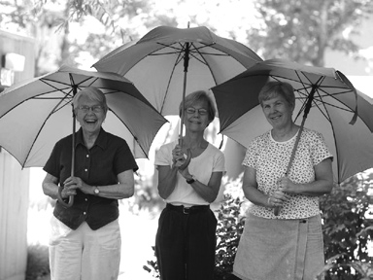

3) Él
una toalla.
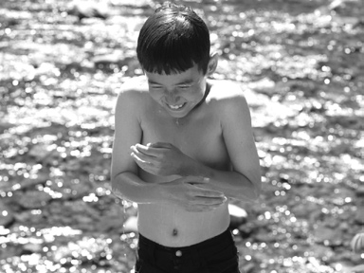

Unidad 4, Lección 1, Ejercicio 2

Sección 1. ¿Venden o necesitan? Subraya.

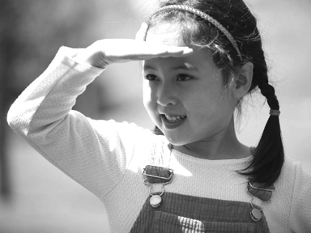
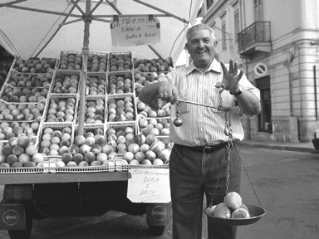

Necesita anteojos de sol. Vende paraguas.
Él necesita un carro. Él vende fruta.
Él vende un sombrero. Él necesita una toalla.

Sección 2. ¿Dónde estoy? Sigue el modelo:

joyería panadería ferretería supermercado farmacia

Compro una escalera.
Estás en la ferretería.

1) Compro fruta.

2) Compro joyas.

3) Compro medicamentos.

4) Compro pan.

Sección 3. Escribe la letra de la que no pertenece.

- a. antiguo b. panadería c. ferretería

- a. fruta b. joyas c. carne

- a. rojo b. morado c. nuevo

- a. anteojos b. ropa c. farmacia

- a. verduras b. carro c. flores

Unidad 4, Lección 1, Ejercicio 3

Sección 1. Escribe la forma plural.

farmacia juguete joya paraguas anteojos abrigo

Sección 2. Escribe tengo/tiene/tienen/es/necesito/necesita/necesitan. Sigue el modelo:

Anna / verduras / frutas

Anna tiene verduras, necesita frutas.

1) Pedro / ropa / antigua / ropa / nueva

2) mujeres / paraguas / abrigos

3) yo / dinero / carro / nuevo

4) familia Beltrán / casa / antigua / casa / nueva

Sección 3. Escribe por qué quieren cosas nuevas estas personas. Sigue el modelo:

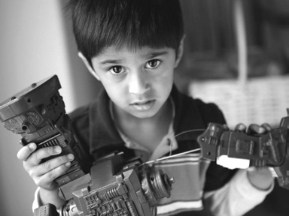
El juguete está roto.

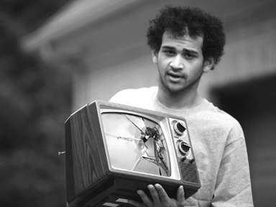
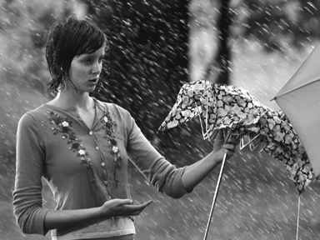

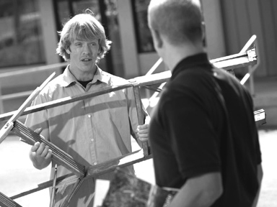

Unidad 4, Lección 1, Ejercicio 4

Sección 1. ¿Dónde estamos de compras? Sigue el modelo:

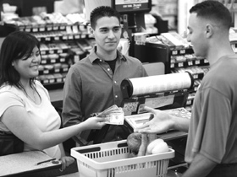 el supermercado 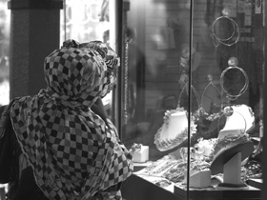

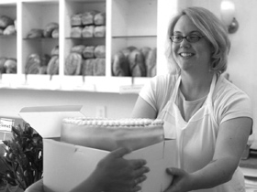

Sección 2. Escribe. Sigue el modelo:

Yo tengo un paraguas

roto, necesito un
paraguas nuevo.
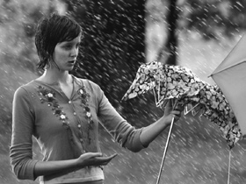

Él un sombrero
porque no uno.
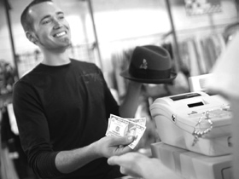

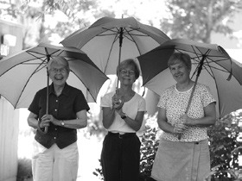

La mujer joyas
pero no dinero.
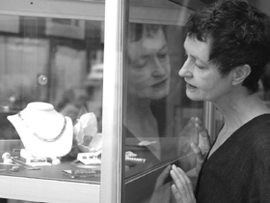

Las mujeres
paraguas.

Sección 3. Escribe dónde una persona compra. Sigue el modelo:

Necesito una escalera y llaves nuevas.

1) Quiero una torta de chocolate.

2) Necesito medicamentos.

3) Mi esposa quiere joyas.

Sección 4. Escribe la que pertenece.
La ferretería

abrigo carnes frutas ferretería

1) bananas fresas

2) verduras frutas

3) anteojos paraguas

4) joyería panadería

Unidad 4, Lección 2, Ejercicio 1
Sección 1. Escoge la que no pertenece.

a. fútbol b. naranjas c. golf
a. película b. concierto c. pesos
a. pequeño b. libras c. euros
a. té b. pequeño c. grande
a. zanahorias b. tenis c. naranjas

Sección 2. Escoge el que cuesta más. Sigue el modelo:

a. una naranja b. una entrada de cine
a. un concierto b. un té
a. una bicicleta b. un carro

a. un paraguas b. una casa antigua

a. pan b. unos anteojos de sol
a. una pelota de tenis b. una película en DVD

Sección 3. Escribe qué les gusta a las personas. Sigue el modelo:

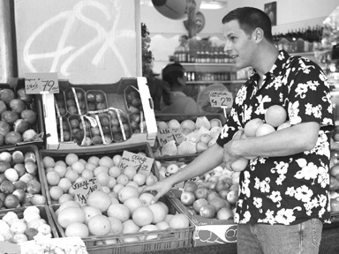

Al hombre le gusta
jugar golf.
A él
las naranjas.
Al hombre
el carro.

A ellos
el jugo de naranja.
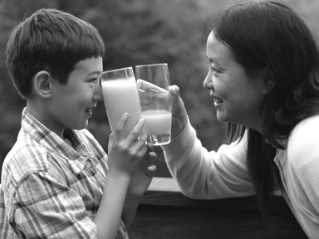

Unidad 4, Lección 2, Ejercicio 2

Sección 1. Marca con una “x” la opción correcta.

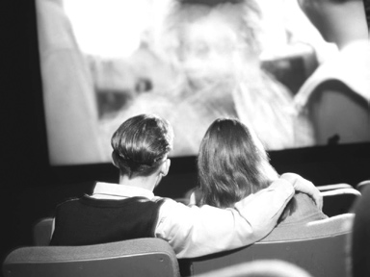

una película
un concierto

un concierto
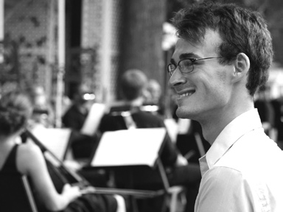

una obra de teatro

una película
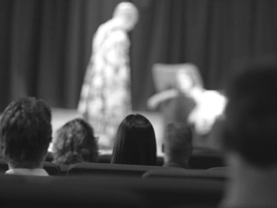

una obra de teatro

Sección 2. Usa las palabras en la caja para hacer una pregunta.

 | qué | quién | cuánto
1) | ¿A le gusta el fútbol? |  | A Martín le gusta el fútbol.
2) | ¿ cuesta la entrada de cine? |  | La entrada de cine cuesta $9.
3) | ¿ juega golf los domingos? |  | Diana juega golf los domingos.
4) | ¿ película te gusta más? |  | Me gusta más esta.
5) | ¿ cuestan estas pelotas de tenis? |  | Las pelotas de tenis cuestan €1.
Sección 3. Escribe cuánto cuesta. Sigue el modelo:

$15 1) £26 2) $60

Quince dólares

3) $37 4) £42 5) $74

Unidad 4, Lección 2, Ejercicio 3

Sección 1. Escribe más/menos. Sigue el modelo:

El niño tiene seis naranjas. Su madre tiene tres naranjas.

El niño tiene más naranjas que su madre.

1) La esposa tiene quince dólares. Su esposo tiene veinte dólares.

La esposa tiene dólares que su esposo.

2) La niña tiene dos pelotas. Su hermano tiene una pelota.

La niña tiene pelotas que su hermano.

3) Al policía le gusta el café. No le gusta el té.

Al policía le gusta el café que el té.
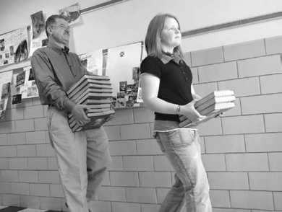

Sección 2. Escoge la respuesta correcta..

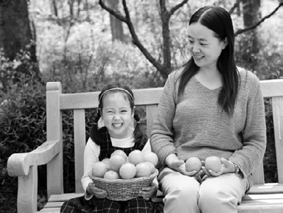

1) a. La niña tiene más naranjas que la madre.
b. La madre tiene más naranjas
que la niña.

2) a. El estudiante tiene más libros que la maestra.
b. La maestra tiene más libros
que la estudiante.

3) a. El hombre tiene menos té que la mujer.
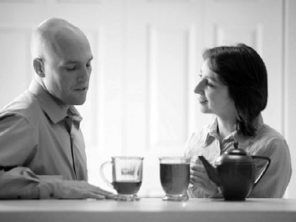

b. El hombre tiene más té que
la mujer.

Sección 3. Sigue el modelo:

el hombre / los conciertos
Al hombre le gustan los conciertos.

1) la niña / el jugo de naranja

2) las mujeres / jugar fútbol

3) las personas / escuchar radio

4) el médico / las zanahorias

5) el señor Rosas / cocinar

Unidad 4, Lección 2, Ejercicio 4
Sección 1. ¿Qué te gusta más? Sigue el modelo:

café té
Me gusta más el té que el café.

1) azul amarillo

2) arroz pan

3) gatos perros

4) fútbol tenis

5) chocolate zanahorias
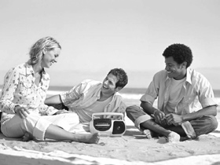

Sección 2. ¿Qué están haciendo estas personas?

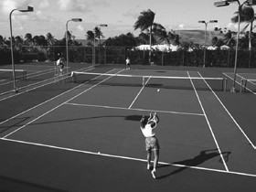

Las mujeres están
a tenis.

Las personas están
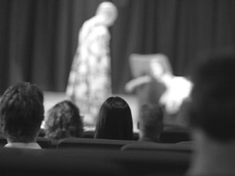

una obra de teatro.
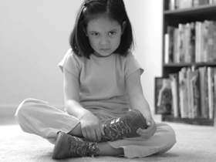

Los amigos están
el radio.

Sección 3. Sigue el modelo:

Al hombre le gusta el golf .
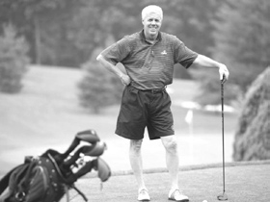

1) .
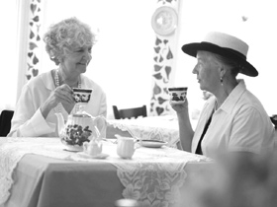

3) 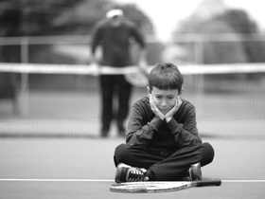 .

5) 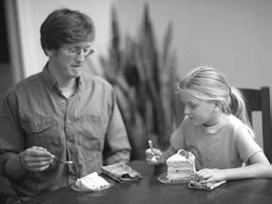 .
2) .

4) 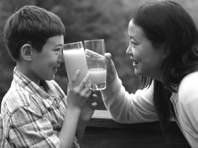 .

6) 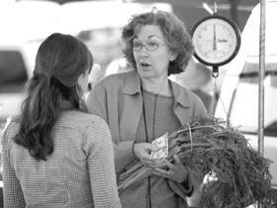 .

Unidad 4, Lección 3, Ejercicio 1
Sección 1. Empareja el opuesto. Sigue el modelo:

e negro a. joven

- grande b. lento

- caro c. liviano

- rápido d. pequeño

- pesado e. blanco

- mayor f. barato

Sección 2. Escribe. Sigue el modelo:

papel plástico madera metal

Un libro es de papel .

1) Unas monedas son de .

2) Una entrada es de .

3) Una mesa es de .

4) Un periódico es de .

5) Unas llaves son de .

6) Una silla es de .

Sección 3. Subraya.

1) Un carro es (a. más rápido / b. más lento) que una bicicleta.
2) Un caballo es (a. más grande / b. más pequeño) que un perro.
3) El niño es (a. mayor / b. menor) que su abuelo.
4) La almohada es más (a. liviana / b. pesada) que la cama.
5) La computadora es más (a. liviana / b. pesada) que la laptop.
6) Una silla es más (a. liviana / b. pesada) que un cepillo.
7) Un bebé es (a. mayor / b. menor) que su madre.

Unidad 4, Lección 3, Ejercicio 2

Sección 1. Escribe. Sigue el modelo:

mesa | joyas | liviano | barato | carro | animal
pesada | caras | sábana | vestido | rápido | lento

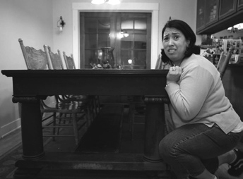

La mesa es pesada

1) 2)
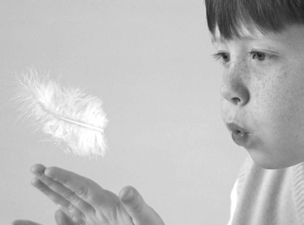

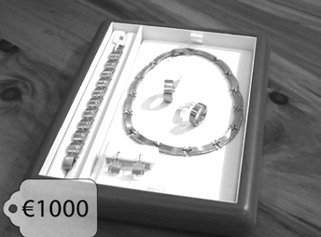

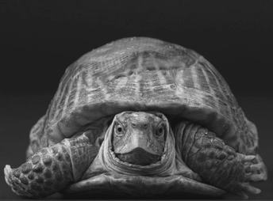

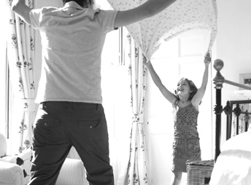

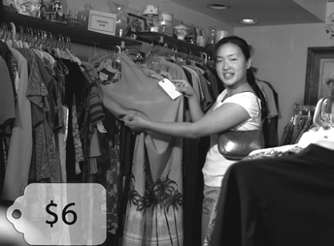

3)
4)
5)

Sección 2. Empareja.

A. Es caro. B. Es de plástico. C. Estos son rápidos.
D. Es liviano. E. Este animal es rápido. F. Es de metal.

B
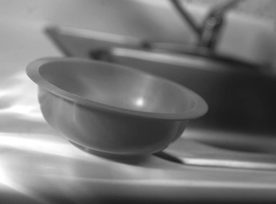

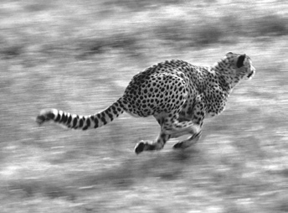

1)
2)

3)
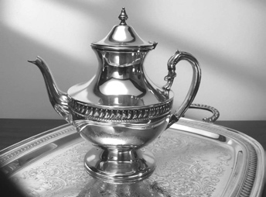

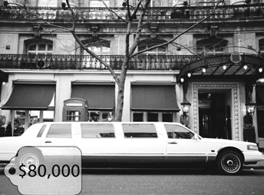

4)
5)

Sección 3. Llena los espacios en blanco con la forma correcta de los verbos ser o estar.

1. Las monedas de metal y sobre la mesa.

2. La almohada sobre la cama y liviana.

3. La abuela de Luis mayor que mi abuela. Las dos abuelas en el teatro.

Unidad 4, Lección 3, Ejercicio 3

Sección 1. Escribe qué es y de qué es.

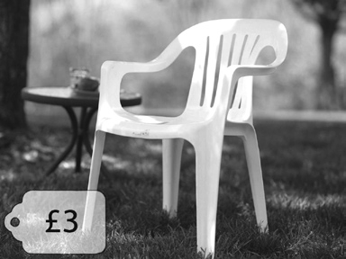

1) La es

de .

2) El es
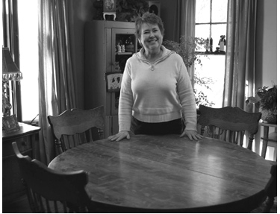

de .

3) La es
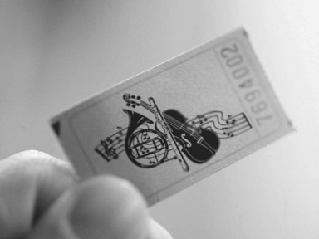

de .

Sección 2. Escribe.

tazón liviano Un de es plástico

Un tazón de plástico es liviano.

1) apartamento Mi tu más grande es que apartamento

2) tiene Él bolígrafos aún más

3) metal es cama de La

4) es plato papel Este barato de más

Unidad 4, Lección 3, Ejercicio 4

Sección 1. Anota la letra de la opción correcta.

1) Las sillas nuevas son de
.
a. caro
b. vestido
c. plástico

4) Mi hermana Tina es la más en la familia. Tiene dos años.
a. mayor
b. joven
c. lento

2) Ella paga
con .
a. cheque
b. naranjas c. metal

5) Los trenes de España son .
a. rápidos b. barato
c. rápida

3) El hombre en la familia de Jorge es el abuelo Pedro.
a. caro
b. mayores c. mayor

Sección 2. Escribe.
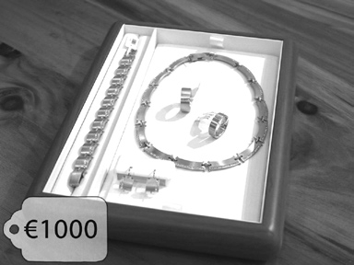

1) liviano
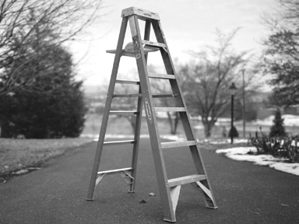

.

2) barato
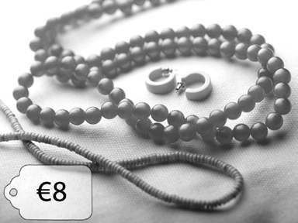

.

Unidad 4, Lección 4, Ejercicio 1
Sección 1. Escribe. Sigue el modelo:

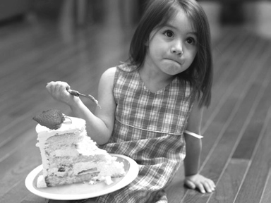

La niña tiene un
poco de torta.

1) 2)
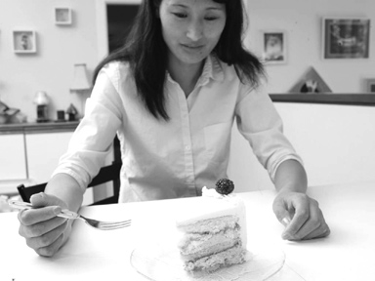

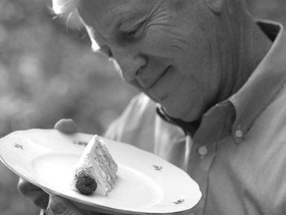

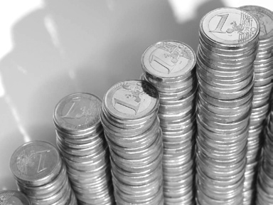

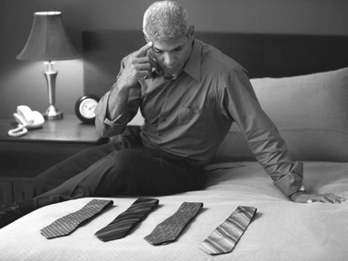

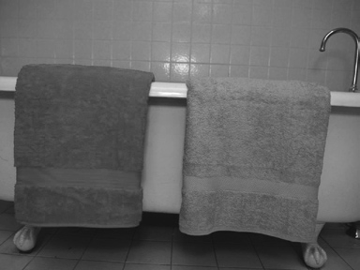

Sección 2. Escribe iguales o diferentes.

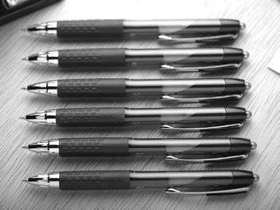

 | Estos bolígrafos son |  | 1) Estas monedas son |  | 2) Estas corbatas son
 | iguales . |  | . |  | .

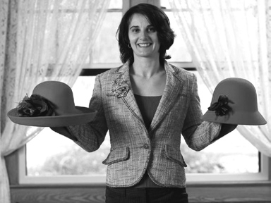
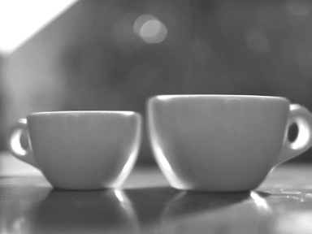

 | 3) Estos sombreros son |  | 4) Estas tazas son |  | 5) Estas toallas son
 | . |  | . |  | .

Unidad 4, Lección 4, Ejercicio 2

Sección 1. ¿Abierto o cerrado? Describe las fotografías. Sigue el modelo:

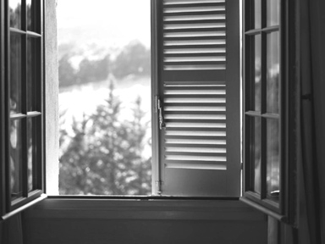
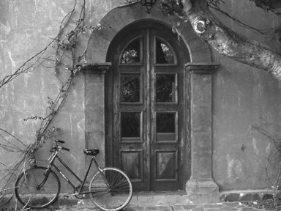

La ventana está abierta.

Sección 2. Compara el tamaño y el color de los pares siguientes. Sigue el modelo:

Los jeans le quedan demasiado grandes. a

1) Los zapatos le quedan bien.

2) Los zapatos le quedan demasiado grandes.

3) Los jeans le quedan demasiado pequeños.

4) Los zapatos le quedan demasiado pequeños.

5) Los jeans le quedan bien.

a. b.
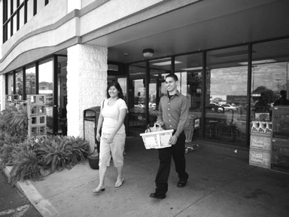

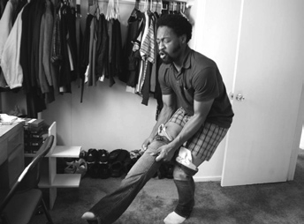

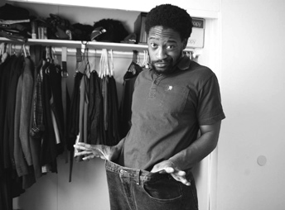

c. 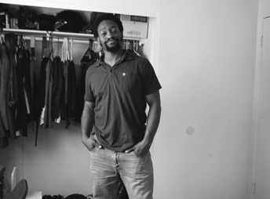 d. 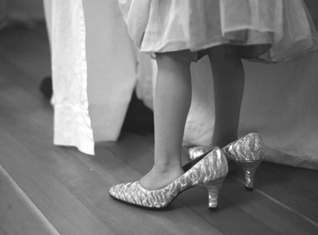

e. 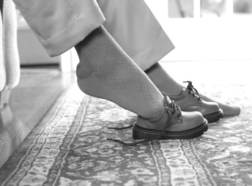 f. 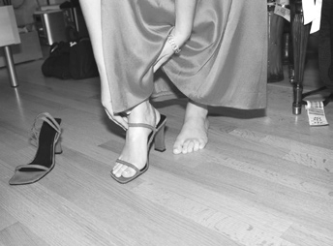

Sección 3. ¿Cómo te queda(n)? Usa la información para responder a la pregunta anterior. Sigue el modelo:

¿Le queda bien la camisa? No. Es demasiado grande.

1) ¿Le queda bien vestido? Me queda demasiado pequeño.

2) ¿Le quedan bien anteojos? Me quedan .

3) ¿Le queda bien sombrero? Me queda demasiado grande.

4) ¿Le queda bien abrigo? Le queda demasiado grande.

Unidad 4, Lección 4, Ejercicio 3

Sección 1. Escoge.

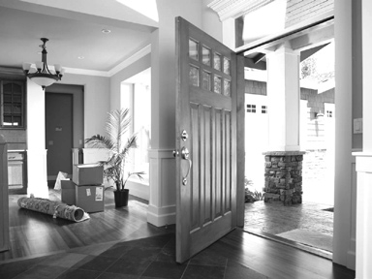

1) a. La ventana está abierta. b. La puerta está abierta.
c. La ventana está cerrada.

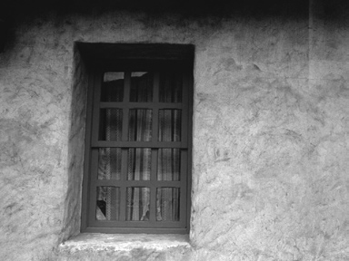
4) a. La ventana está cerrada. b. La puerta está abierta.
c. La ventana está abierta.
2) a. La librería está cerrada. b. La joyería está abierta
c. El supermercado está abierto.
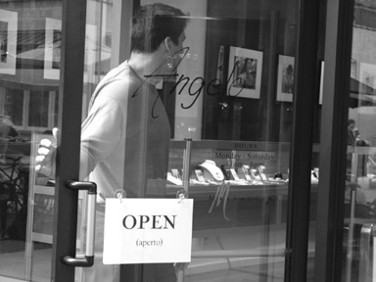

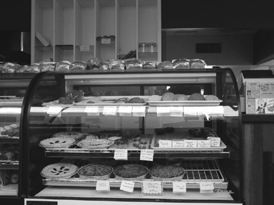
5) a. La librería está cerrada.
b. La panadería está cerrada. c. La farmacia está abierta.
3) a. El libro está cerrado. b. El libro está abierto.
c. La panadería está cerrada.

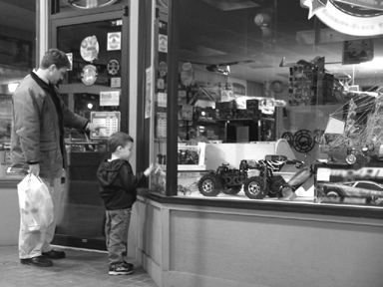
6) a. La juguetería está cerrada. b. La farmacia está abierta
c. La librería está abierta.

Sección 2. Sigue el modelo:

Ana tiene 3 perros. Miguel tiene 1 perro. Carlos tiene 2 perros.

Ana tiene pocos perros. Carlos tiene menos perros. Miguel tiene aún menos perros.

1) Soledad tiene $3. Marcos tiene $4.50. Luis tiene $2.

2) Sergio tiene 3 hijos. Gala tiene 2 hijos. Esperanza tiene 1 hijo.

3) Sara tiene 3 manzanas. Beatriz tiene 4 manzanas. Anna tiene 1 manzana.

Unidad 4, Lección 4, Ejercicio 4
Sección 1. Sigue el modelo:

aazts tazas Las mujeres compran tazas de té.

1) ípradaena

2) rercdaa

3) medsaaodi

4) ebromors

5) fgaríoblo

Sección 2. ¿Caro? ¿Barato? Escribe demasiado/un poco. Sigue el modelo:

una taza $80 Es demasiado cara.

1) unos jeans $10

2) un carro $250

3) un vestido $95

4) unos zapatos $450

5) un libro .50¢

